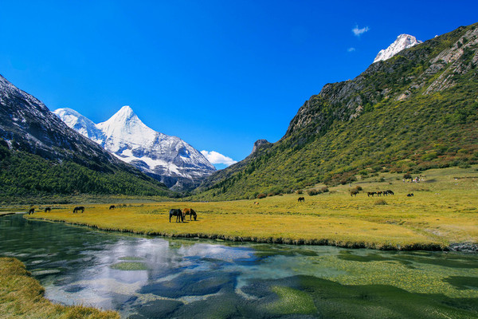
【稻城亞丁】
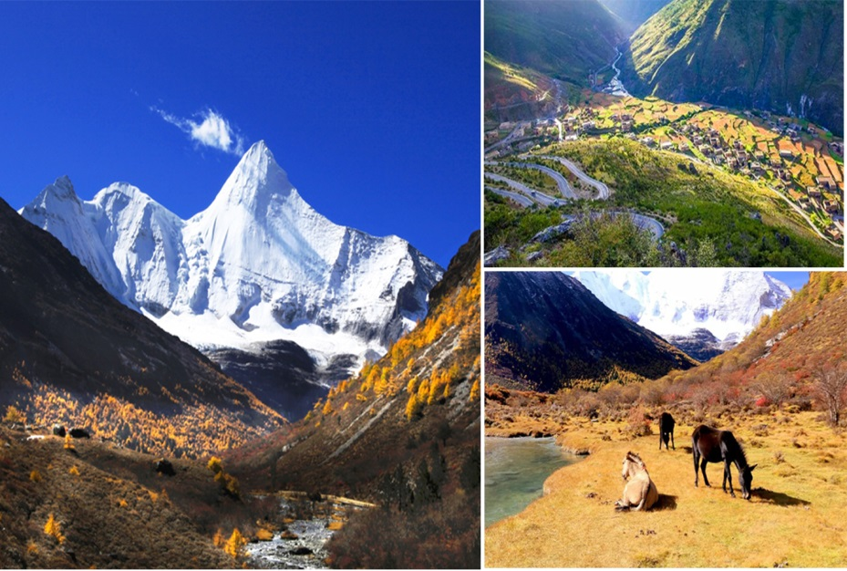
也許你去過很多地方旅遊，但是好像看過就過了，很少在記憶裡留下什麼深刻的印象，可是這一次是例外。如果你來到稻城，這個位於四川西南邊緣，甘孜藏族自治州南部的縣城，你會跪倒在她美麗的石榴裙下，你會被她那驚世駭俗的美所折服……這裡擁有最純粹的生靈：傲視天穹的蒼鷹、自由生活的各種野生動物、草場林間婉轉歌唱的鳥兒、靜靜地放牧著牛群也牧著自己的牧人…
蔚藍的天空飄著幾朵淡淡的白雲，天空是那麼近，仿佛你伸手可觸。你可以看到世界上海拔最高、面積最大的人造青楊林，這兒的海拔是三千七百多米，農業學家認為海拔４０００米是不能生長農作物的，可是這裡照樣是鬱鬱蔥蔥，到處是風裡閃爍的青楊樹，映著灘寬水淺的小河，炊煙嫋嫋的藏房，潔白豐滿的佛塔，還有沙拉村的晨霧，好一派迷人的美景…
半山的霧還沒有散去，天邊又亮起了彩虹，在山頂，放眼望去，群山都籠罩在一片霧氣中，朦朦朧朧的，像披上了一層神秘的面紗，往山下看去，霧氣中隱約可見一個美麗的小村莊，這就是那傳說中沒有憂傷，沒有困苦的香格里拉。
清晨，當啟明星還沒有退去的時候，你會發現，天上沒有一絲雲。初春的太陽慢慢升起來，雄偉的仙乃日神山展現在你的眼前，仙乃日神山海拔６０３２米，頂峰終年積雪不化，其山形酷似一個身體後仰的大佛，傲然端坐在蓮花座裡，她的懷中抱著一個巨大的佛塔，陽光照在仙乃日神山上金光燦燦。站在神山腳下，你才知道自己原來是那麼的渺小，塵世間的所有煩惱原來也是那麼微不足道…
在川西，
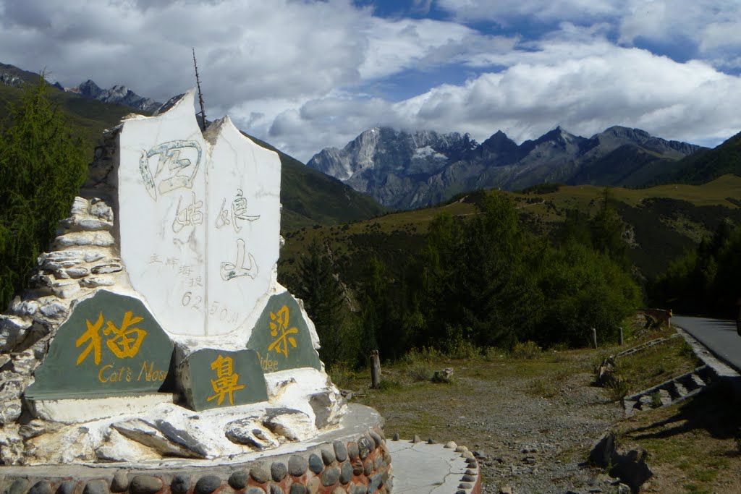
如果你嚮往雲海，那麼你可以去牛背山，一路顛簸且很危險；如果你喜歡雪山，可以去貢嘎，必須要克服高反和歷經一路艱辛。其實，在川西，有這麼一個地方，可以同時輕易地看到雪山和雲海，那就是四姑娘山的最佳觀景平台之一【貓鼻樑】。
【東方阿爾卑斯山~~四姑娘山】
四姑娘山之美，絕不僅僅在於山，還有湖泊、草甸、牧場、嘉戎藏族風情等與高原相關的景色。 四姑娘山屬邛崍山脈，由四座毗連的雪峰組成，終年銀裝素裹，如四個美麗的白衣仙女俏立在群山之中，因而得名。四姑娘山以雄峻挺拔著名，山體陡峭直指藍天，為各國登山家所矚目。四座山峰的海拔分別為：大姐山峰 5355米 、二姐山峰 5454米 、三姐山峰 5664米 、四姐山峰 6250米 。四姑娘山由三條溝組成，分別為長坪溝、雙橋溝、海子溝，三條溝景色奇麗壯美，各有特色。
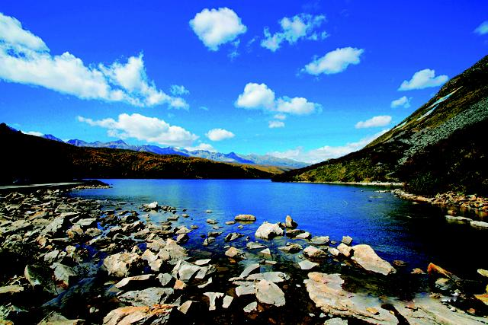
《康定情歌》
「跑馬溜溜的山上，一朵溜溜的雲喲，端端溜溜的照在，康定溜溜的城喲」
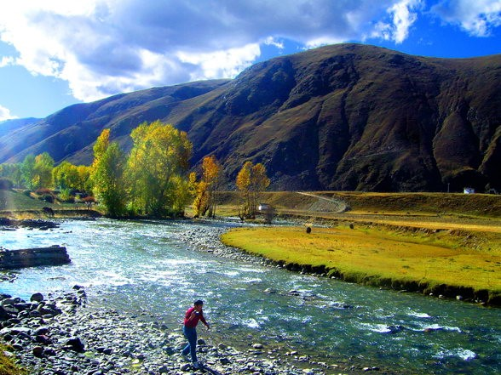
步步是景 攝影天堂【新都橋】
新都橋鎮位於四川省甘孜藏族自治州康定市西部地區，距市區81公里，面積508.3平方公里，人口0.7萬。國道318、317線過境。新都橋是令人神往的“攝影天堂”，地處在公路318國道南、北線分叉路口，是一片如詩如畫的世外桃源。神奇的光線，無垠的草原，彎彎的小溪，金黃的柏楊，山巒連綿起伏，藏寨散落其間，牛羊安詳地吃草……川西的平原風光美麗地綻放。這，就是新都橋，令人神往的“光與影的世界”、“攝影家的天堂”。
※【購物安排】
全程不進購物站，旅遊品質有保障、讓您玩的安心無負擔!
※【自費項目】
全程無自費(按摩除外)
※【特別安排贈送六大好禮】
(1)每人一天一瓶礦泉水！
(2)安排成都旅遊最快速、方便、省時、便宜、舒適的旅遊班機，讓您的團費花在刀口上
(3)全程贈送車載WIFI，讓您旅途隨時都可以跟您親友分享您的每一刻歡樂
註：山區收訊不好敬請見諒
(4)雙橋溝景區、亞丁風景區加贈景區觀光車(亞丁景區含沖古寺至洛絨牛場段電瓶車)，使您旅途更加輕鬆寫意
(5)加贈紅景天養生茶
(6)隨車配備鋼制氧氣瓶及氣袋
※【航班參考】以下為本行程預定的航班時間，實際航班以團體確認的航班編號與飛行時間為準。
班機編號 | 起飛城市 | 抵達城市 | 起飛時間 | 抵達時間
CI-551 | 桃園 | 成都 | 08：05 | 12：00
CI-552 | 成都 | 桃園 | 13：05 | 16：40
◆第一天 桃園 成都 / 都江堰【街子古鎮】
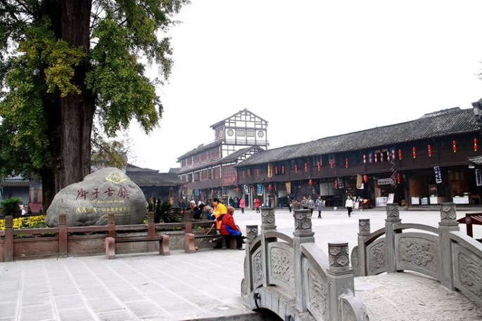
今日請記得於班機起飛前兩小時，抵達機場，並以電話聯絡我們領隊或機場服務人員報到，由我們為您準備登機手續，搭乘豪華客機前往【成都】。【街子古鎮】，位於四川省成都市崇州 ，在崇州城西北25公里的鳳栖山下，與青城後山連接。 有以晉代古剎光嚴禪院為中心的32座寺廟等古蹟。 街子古鎮，五代時名“ 橫渠鎮 ”，因橫於味江河畔而得名。境內有晉代古剎——光嚴禪院、鳳栖山旅遊風景區、千畝原始森林、千年銀杏、千年古楠、清代古塔、清末民初古建一條街、宋代民族英雄王小波起義遺址、唐代一瓢詩人—— 唐求故居，有古龍潭 、五櫃沱、雲霧洞等，全鎮各種文物古蹟二十餘處。

早: 敬請自理 午: 機上套餐 晚: 青城四絕風味 50 RMB
住宿：都江堰 ★★★★ 古城智選假日大酒店或中興智選假日大酒店或同級
◆第二天 都江堰 /巴郎山風光、貓鼻樑-四姑娘山全景拍攝點四姑娘山【雙橋溝+觀光車】
「巴郎山隧道」，沿途可欣賞「貓鼻樑風光」美景。
【巴郎山】巴郎山藏語叫巴郎拉，意為怪柳山，海拔5040米。舉目遠眺，峰巒重疊。沿途高山草甸，風景秀麗，猶如一幅幅巨大的地毯覆蓋山間，成群的牛羊怡然自得。藍天白雲間，茫茫的雲海浮動山腰，將雄渾的山脈分成上下兩部分，上面是野花繽紛的高山草甸，下面是神秘幽深的原始森林。
【四姑娘山】位於四川阿壩藏族羌族自治州，由四座長年被冰雪覆蓋的山峰組成，根據當地藏民的傳說，是四個冰清玉潔的姑娘的化身，因而得名四姑娘山；其中麼妹峰海拔6250公尺，僅次於被譽為「蜀山之王」的貢嘎山（7,556公尺），人稱「蜀山皇后」、「東方聖山」。1982年，四姑娘山被列為中國十大登山名山之一，現為中國國家重點風景名勝區、國家級自然保護區、中國國家級地質公園，2006年被列為四川大熊貓棲息地世界遺產。迄今為止已有美、日、意、英等十多個國家和地區的登山隊登頂。
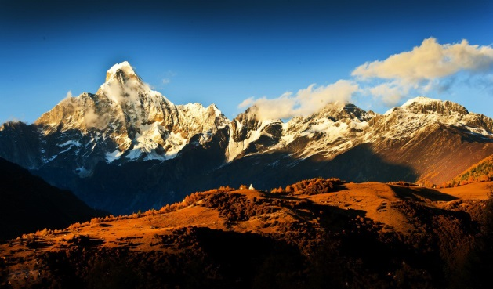
【雙橋溝】雙橋溝是四姑娘山景區裡唯一全程可以搭乘觀光電瓶車的一條溝，雙橋溝裡的景點密布，讓人目不暇給。盆景灘中高大的沙棘樹枝盤曲或異伸，既有虬髯老松的蒼勁，又含園林盆景的秀美。珍珠灘的雪水從山上流下，穿過樹林，淌過草坡，然後在這裏遇上了幾十米寬的亂石坡，就像頑皮的小孩在經過平淡無奇的地方之後突然來到崎嶇的山路一樣，水在這裏又蹦又跳，陽光照映下如粒粒珍珠在石上跳躍、熠熠發光。遠眺五色山，像半輪剛剛升起的下弦月，冰雪覆蓋在山上清輝閃動；又如同一棵被砍伐後的千年古樹，圈圈年輪清晰可見。還有各種奇特景觀─獵人峰，日月寶潭，聖母峰，冰川，奇特的山峰加上特有的天氣型態，讓山峰時時變換，每時每刻都有不同的美景出現在眼前，讓無數遊人如癡如醉。
早: 酒店內使用 午: 貴山風味50 RMB 晚: 酒店合菜50 RMB
住宿：四姑娘山 ★★★★ 風情大酒店或雲天商務酒店或同級
◆第三天 四姑娘山 / 新都橋【途徑丹巴，遠眺梭坡古碉樓，八美草原、惠遠寺、塔公草原、塔公寺、新都橋風光 (海拔3300米)】
【新都橋自然風光】他是一個鎮名，不是一個景區。新都橋海拔約為3300公尺，它並沒有突出的標誌性景觀，但沿線卻有10餘公里被稱為攝影家走廊。新都橋是令人神往的攝影天堂，地處在公路318國道南、北線分叉路口，是一片如詩如畫的世外桃源。神奇的光線，無埌的草原，彎彎的小溪，金黃的柏楊，山巒連綿起伏，藏寨散落其間，牛羊安詳地吃草…!川西的平原風光美麗地綻放。
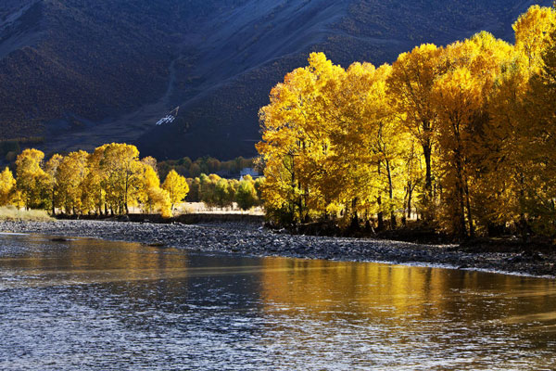
經過小金縣與丹巴縣之間的唯一通道【丹巴大橋】前往“千碉古國”及嘉絨藏族聚居的【丹巴縣】。
【梭坡古碉樓群遠眺】；古碉三五個一群，或獨立於山頭，碉與碉之間相互呼應，依山成勢，集中的地方，目力所及，數十座碉樓連綿起伏，形成蔚為壯觀的碉樓群。據考證，這裏的古碉距今已有上千年的歷史，自然在歷史長河中留下了許許多多神秘的傳說。古碉以泥土和石塊建造而成，外形美觀，牆體堅實。據先輩傳說，建造古碉一事，不可人為，須得神傳仙授。造碉前還得卜卦、合氣運，否則，反受其害。
【八美草原】八美鎮以前是乾寧縣城，這裡的民居富麗堂皇，融建築、宗教、文化、藝術、民族風情為一體。風光以高原草原風光為主。如果把新都橋稱為「攝影者的天堂」的話，那八美的風光有過之而無不及。八美土石林的絢麗景色，堪與華南著名的石灰岩喀斯特石林媲美，但它在地質成因、景觀特點、微地貌形態和自然環境方面又十分特殊，類似的糜稜巖土石林在國內外尚未見報道。
【惠遠寺+觀景台】惠遠寺位於四川省道孚縣協德鄉境內、省道303線公路八美至丹巴方向8公里處的山間小盆地內，海拔3600米。寺建于清雍正七年(1729年)，寺門正中的鎦金匾額為清世宗欽賜。寺廟經3次重建，殿宇豪華，是康巴建築藝術的精品，寺內還藏有各種貴重文物。寺廟每年為種種祭祀活動念經245天，大的法會有正月的默朗欽布，六月的亞卻和十一月的安卻。由於十一世克珠嘉措降生于此，惠遠寺在藏區影響至深。
【塔公草原】這是距康定最近的一個純牧區草原，有些人認為這就是個草壩子，意思不大，但攝影者的眼中，這是一處令人驚喜的取景地。塔公沿路野花盡享盛放，綠茵茵的草地上偶然有白底藍色圖案的帳篷隨意地撐著，可能還會有犛牛、馬或羊等優閒吃草的身影闖進視野裡，你的心情也會變得明朗而隨意起來。
早: 酒店內使用 午: 塔公風味50 RMB 晚: 酒店合菜50 RMB
住宿：新都橋 ★★★★ 印象雅致酒店或香奈星夢酒店或同級
◆第四天 新都橋 / 日瓦【途徑理塘，長青春科爾寺，海子山古冰川遺址】
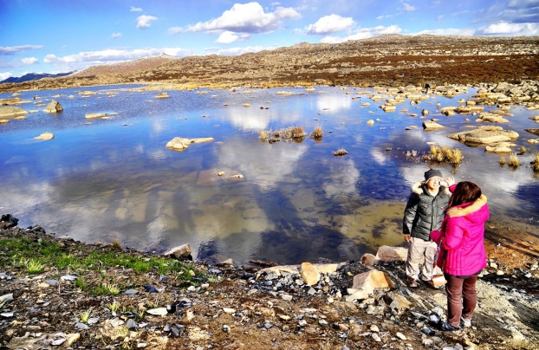
【長青春科爾寺】又稱理塘寺 ，於1580年由第三世達賴喇嘛索南嘉措創建，是康區歷史最悠久，規模最大的藏傳佛教黃教寺廟。 長青春科爾為藏語譯音，“長青”意為彌勒佛 （即未來佛）“春科爾”意為法輪，“長青春科爾”意為彌勒佛法輪（標誌著法輪常轉、妙諦永存）。理塘寺又名長青春科爾寺，位於縣城城北山坡。 原為黑教寺廟，明在萬曆年間三世達賴途經該地時改為黃教並為其開光。 聞名康區的格魯派寺廟理塘寺（又名長青春科爾寺）就在縣城城北約1公里的中莫拉卡山的山坡上。 寺廟由三世達賴·索南嘉措於公元1580年開光建成，寺廟佔地500餘畝，寺容僧侶4300多人，常駐800人左右，為康區第一大格魯派（黃教）寺廟，素有“康南佛教聖地”之稱。【海子山古冰川遺址】素有“稻城古冰帽”之稱的海子山，位於稻城北部，方圓3287平方公里的土地上，擁有1145個大小海子，它是喜馬拉雅造山運動員留給人類的古冰體遺跡，2001年被列入《中國可建地質公園推薦名錄》，逐漸成為我國研究冰蝕地質，地貌和第四世紀冰川運動的重要科考基地。 海子周圍那奇形怪狀的壘壘巨石，鋪天蓋地，似人如獸，走進海子山恍忽走進一個靜寂無序、斑斕多姿的夢幻世界。
早: 酒店內使用 午: 蟲酒大酒店50 RMB 晚: 酒店用餐60 RMB
住宿：日瓦 準★★★★★ 華美達大酒店或日瓦翔雲大酒店或同級
◆第五天 日瓦 / 亞丁 / 稻城【亞丁風景區+觀光車+電瓶車、卓瑪拉措湖、洛絨牛場(
不含騎馬 騎馬自理)】
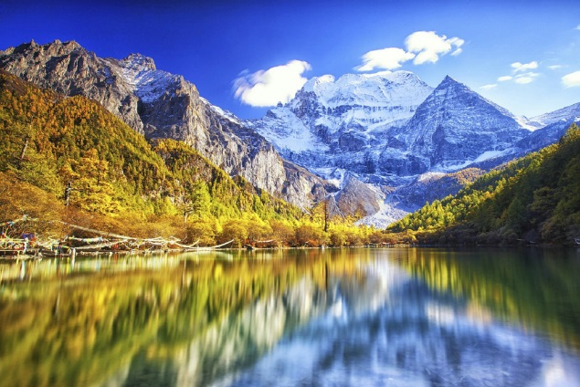
【亞丁景區】稻城的東南面，約130公里，它方圓千餘平方公里，主體部分是三座完全隔開，而相距不遠，呈"品"字形排列的雪峰，稱為三座神山。它的景致保持著在地球上近絕跡的純粹，被譽為"藍色星球上的最後一片淨土"。景區內的主要景點就是三座"神山"以及蒙自大峽谷、俄初山、阿西高山公園等。三座"神山"分別是仙乃日、央邁勇、夏諾多吉。仙乃日 :（意為觀世音菩薩）海拔6032米，是稻城縣第一高峰，看似觀世音菩薩坐於蓮花臺上，手持寶瓶乘祥雲而來，慈目注視腳下人間仙境，夏天雪線下瀑布成群連片，氣勢宏偉壯觀，山腳下分佈著由草地、森林、湖泊完美組合的景致，美不勝收。央邁勇 :（意為文殊菩薩）海拔5958米，晶瑩剔透，潔白無瑕，宛若一位端莊嫻靜、冰清玉潔的少女。夏諾多吉：（意為金剛菩薩）海拔5958米，似一位英俊剛烈、神彩奕奕的少年。三座雪山佛名三怙主雪山。在世界佛教二十四聖地中排名第十一位。"屬眾生供奉朝神積德之聖地"。據歷史記載，西元八世紀，蓮花生大為貢嘎日松布開光，以佛教中除伏主人翁的三位一體菩薩：觀音、文殊、金剛手分別為三座雪峰命名加持，仙乃日為觀世音菩薩，央邁勇為文殊菩薩，夏諾多吉為金剛手菩薩。貢嘎日松貢布從此蜚聲藏區。【卓瑪拉措】意為“仙女、度母”之意，“措”：湖泊、海子之意，所以卓瑪拉措海拔4100米，面積0.75 。以前， 仙乃日腳下，原是一個大湖泊。 後來決堤後，湖泊變小，剩下現在的湖——卓瑪拉措。美麗的卓瑪拉措，像一顆鑲嵌在蓮花寶座上的綠寶石 ，碧波蕩漾，水天一色，雲影波光中，透出無限清麗，湖畔四周，參天巨樹，蒼翠如屏，春天湖邊片片杜鵑花，燦爛如織，湖面上飄滿落英繽紛的花瓣，景色宜人；秋天，層林盡染，碧波倒影出斑讕五彩的世界，美景與倒影渾然天成，令人目迷神馳。【洛絨牛場】海拔4150米，被三座雪峰所環繞，是村民放牧的高山牧場。貢嘎河從草場穿梭，林間溪流潺潺，成群的牛羊在這裡享受著充足的陽光、青青的草地和純淨的湖水，享受著大自然所賜予的悠閒時光。洛絨牛場附近，藏鄉村寨建築和寺廟建築別具一格，風貌獨特。這裡人們崇拜自然，與大自然相依為命，和諧相處。他們純潔樸實，和睦共處，善待客人。這裡，也是最後的香格里拉。
＊當天提示：
亞丁景區氣侯變化不定，請帶上雨衣和手套，騎馬必須由馬夫牽方能騎。身體精神狀態好的可以去牛奶海和五色海(自費騎馬)。海拔5000公尺左右，路況較差，有些地方和攀岩差不多，兩地落差較大，那裏條件較為艱苦去過的人也不多，但風景異常美麗，正所謂“無限風光在險峰。
早: 酒店內使用 午: 景區自助餐 60 RMB 晚: 酒店合菜 60 RMB
住宿：稻城準★★★★★ 雪域花園大酒店或翔雲大酒店或陽光溫泉大酒店或同級
◆第六天 稻城 / 康定【貢嘎郎吉嶺寺、紅草地、赤土河谷、青楊林、贈送風情藏寨】
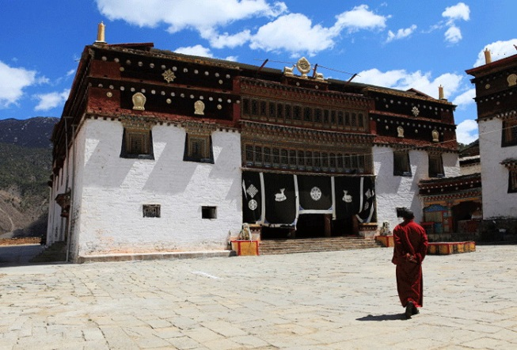
【貢嘎郎吉嶺寺】，頁嘎郎吉嶺寺寺臨赤土河，背靠阿西山，依山傍水，環境宜人，貢嶺（雪山州的意思）貢嶺境內有三個終年積雪的貢嘎山雪峰，寺廟建於明崇禎１15年（西元1642年），由甲布康珠羅絨顛回創建，寺內藏有五世達賴贈送的“向巴”佛像一座，有300多年歷史。【紅草地】，秋季時紅彤彤的景致映入眼簾，紅得那麼熱烈，那麼豔麗，也那麼醉人。在或黃或綠的白楊樹的襯托下，燦燦生輝，嫵媚無比。後我們前往稻城：據說最後的“香格里拉”就在這裏，這裏的雪峰、峽穀、草原、湖泊、寺廟，如希爾頓筆下的人間桃源，村莊裏人民和平相處，多彩多姿的民俗民風，彷彿世外桃源，一處現代人夢寐以求的聖地。【赤土河谷】沿途迷人風光，欣賞晨暉中景色如畫的小橋、流水、人家、藏式民居風光，感受濃郁高原藏家風情。之後翻越古冰川遺跡海子山到達新都橋，令人神往的"光與影的世界"攝影家的天堂"。（註：新都橋住宿條件有限；但“攝影天堂”的美譽使您不虛此行。【青楊林】稻城縣城周圍的河灘上人工種植了萬畝胡楊林（去日瓦鄉路上可見）。 胡楊一般在寒溫帶高原難得看到，每到秋季，胡楊就變得金光燦燦，在藍天白雲和河灘的襯托下，顯得格外美麗。
早: 酒店內使用 午: 高原風味餐50 RMB 晚: 酒店合菜 50 RMB
住宿：康定 ★★★★ 格桑花大酒店或天路情古酒店或玉景雪蓮酒店或同級
◆第七天 康定/ 成都【瀘定鐵索橋. 錦裡古街】
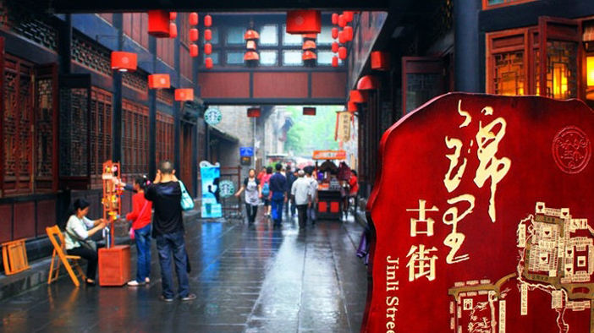
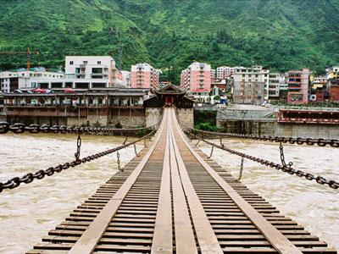
【瀘定鐵橋】瀘定橋又稱為鐵索橋，是中國古代橋樑建築的傑作。瀘定橋位於中國四川省西部的大渡河上。相傳康熙帝統一中國後，為了加強川藏地區的文化經濟交流而御批修建此橋，並在橋頭立禦牌。瀘定橋兩岸的橋頭古堡為漢族木結構古建築，為中國獨有。該橋始建於清康熙44年(1705年)，建成於康熙45年（1706年）。康熙禦筆題寫"瀘定橋"，並立禦碑於橋頭，橋長103米，寬3米，13根鐵鍊固定在兩岸橋台落井裡，9根作底鏈，4根分兩側作扶手，共有12164個鐵環相扣，全橋鐵件重40餘噸。兩岸橋頭堡為木結構古建築，風貌獨特系國內獨有。自清以來，此橋為四川入藏的重要通道和軍事要津。1935年5月29日，中國工農紅軍長征途經這裡，以22位勇士為先導的突擊隊，冒著敵人的槍林彈雨，鐵索橋上匍匐前進，一舉消滅橋頭守衛。1935年，中國工農紅軍在長征途中“飛奪瀘定橋”，使之成為中國共產黨重要的歷史紀念地。1961年，瀘定橋被中華人 民共和國國務院公佈為第一批全國重點文物保護單位，左右兩邊各2根，是橋欄，底下並排9根，鋪上木板，就是橋面。每根鐵鍊由862至997個熟鐵手工打造的鐵環相扣，總重量達21噸。底鏈上鋪滿木板，扶手與底鏈之間用小鐵鍊相連接，這樣就13根鍊為一個整體。屬於全國重點文物保護單位。【錦里古街】這一條全長350餘公尺的仿古街道，採用清末民初的四川古鎮建築風格。您可在這裏體驗眾多有四川特色的產品，還可以看到四川民間絕活表演；牛肉煎餅、轉糖餅、捏泥人…等民間小吃及民間工藝原汁原味在街邊擺開攤子，諸葛連弩、張飛牛肉又以獨有的"三國文化"正等著您呢！
早: 酒店內使用 午: 中式合菜50 RMB 晚: 歡送晚宴60 RMB
住宿：成都 ★★★★★ 溫江皇冠假日酒店或溫德姆大酒店或保利皇冠大酒店或同級
◆第八天 成都 桃園
無叫早的早晨—享用豐盛的早餐後----專車前往機場辦理登機手續，搭乘豪華客機直飛台北，結束此次美好夢幻而難忘的旅程。

早: 酒店內使用 午: 機上套餐 晚: 敬請自理
住宿： 溫暖的家
- 行程航班資訊僅供參考，請以出發前說明會資料確認為準。
- 行程順序若因特殊狀況及其他不可抗拒之現象：如天侯、交通、航班、船舶影響，而有飯店、景點、餐食順序上之調動，本公司保留變更或調整行程之權利。
- 本優惠行程僅適用本國人參團有效；非本國籍之旅客，價錢另議。
- 全程飯店皆為二人一室，大陸沒有自然單間。單人報名時，若無法覓得合住的旅客，需補單人房差，敬請見諒。本行程酒店住宿皆為2人1室(二張單人床房型)，大陸地區有部份酒店房間內無法採用加床方式住宿，另若遇貴賓需指定大床房型；而因大陸地區酒店的相關問題，亦可能需加價與無法保証用房，遇到上述情況，尚請諒解。
- 此行程機票為團體機票，不能更改日期及延回及退票，一但開票後取消敬請補足機票款。
- 使用全素客人，因大陸一般餐聽的素食餐，菜色變化少及質量也較差。敬請見諒。飛機上若有特殊餐食者，最少請於出發前五天（不含假日）告知承辨人員，為您處理。
- 此行程價格已經分攤老人優惠票價差，旅途期間景區如需收取台胞證，煩請配合出示檢查，恕不再退還優惠票價差。
- 以上行程，十人以上出團！
- 費用包含
- 1.來回豪華經濟客艙機票
- 2.雙人房住宿共七晚
- 3.兩地機場稅、燃油附加稅、雜支服務費等
- 4.行程所列之交通、餐食、景點門票等各項費用、團體保險
- 費用不包含
- 1.領隊及導遊小費每日 NT250元
- 2.中華民國護照新辦費用及台胞證新辦費用
- 3.電話費、行李超重費、床頭小費........與相關服務人員小費支出
- 4.行程所未列出之私人行為消費
絲路及新疆、稻城亞丁、內蒙古團路程較遠較為艱苦，加上本行程又是無購團，導遊.司機.領隊等人並賺無外快之機會，因此領隊+導遊.司機小費提升為NT250/天。
進入高原前的準備
1、從決定去高原旅遊的那天起，就應當在日常生活中增加無氧鍛鍊的時間。無氧鍛鍊指大運動量的劇烈運動，可使機體對缺氧狀態產生一定的耐受力。
2、準備一些常用的藥品。在高原地區，呼吸系統非常容易感染，應帶阿莫西林，羅紅黴素等抗生素類藥物。高原衛生條件有限，容易患腸胃炎，可以帶上環丙沙星或磺胺類藥物。還必須準備利尿劑乙醯唑胺，它是預防和治療高原反應的主要藥物，可以消除陣發性夜間呼吸暫停，提高夜間睡眠質量，減少晨起時的頭痛。服用方法，每天兩次，每次125毫克，或每天一次，每次250毫克。在進入高原前24小時開始服用。
3、高原地區早晚溫差可達15-20度，需要帶上足夠的防寒衣物。
4、準備好抗紫外線的防護用品。
5、如果乘飛機直接進入高原地區，在低海拔地區起航前一個晚上，要保證充足的睡眠，不吃油膩的食物，不喝酒。如果乘汽車或火車進入高原地區，要做好每天的行程計劃，最好每天上升高度控制在400-600米。每到一個新的高度，要休息幾天，使體力逐漸恢復並適應高原缺氧的環境。如果徒步或騎自行車，更要根據自己的身體狀況，事先請專家制定一個科學的登高方案。
人在高原
在做好了思想和物質上的充分準備後，就可以出發了。為了儘可能減少不適，在高原騎行期間，必須嚴格遵守以下事項：
1、多飲水：由於空氣濕度低，人體容易脫水，加上血紅蛋白增高，導致血液粘稠度增加，缺氧和寒冷的環境又使血管收縮，極易形成血栓，引發心腦血管意外。因此，進入高原後要不斷少量喝水，以預防血栓。一般每天需補充4000毫升液體。因濕度較低，嘴唇容易乾裂，除了大量喝水，還可以外用潤唇膏改善症狀。
2、戒菸：一氧化碳是香菸的重要產物，它與血紅蛋白的親合力是氧氣的250-300倍，如果在高原地區大量抽菸，將明顯加重高原反應。
3、學會正確的呼吸方法：運動試驗證明，腹式呼吸比胸式呼吸更為規律和有節奏。這種方法也是哮喘病和慢性阻塞性肺氣腫病人本能的呼吸動作。所以，旅遊者在行走或攀登時，可將雙手置於臀部，使手臂，鎖骨，肩胛骨及腰部以上軀幹的肌肉作輔助呼吸，以增加呼吸系統的活動能力。
4、防輻射：高原的紫外線強度大，極易損傷皮膚和眼睛，特別是在雪地。因此，儘量避免將皮膚裸露在外。可以戴上防紫外線的遮陽鏡和撐遮陽傘，在可能暴露的皮膚上塗上防曬霜也是一個好主意。
5、剛到高原，應避免劇烈活動和情緒興奮，避免洗很燙的熱水澡，以免循環加快而加劇缺氧，導致肺水腫。
6、保持高糖類（又稱碳水化合物，60%-70%），高植物蛋白和低脂肪的飲食原則。因為糖類不僅能夠快速提供熱量，使人適應高強度的活動，而且可增加氧氣的交換通氣量。過量脂肪和動物蛋白可加重高原反應。
7、在高原旅遊及離開高原後三個月內，務必做好避孕工作，以免因精子質量問題產生不良後果。
8、高原反應容易導致失眠，可以適當服用安定保證睡眠，以及時消除疲勞，保證旅遊順利進行。
預防的方法：
登山上升的速度不宜太快，最好步調平穩，並配合呼吸，同時要視坡度的急緩而調整，使運動量和呼吸成正比，尤其避免急促的呼吸。上升的高度應逐漸適應，每天攀爬的高度應控制，以適應高山氣壓低、空氣稀薄的環境。行程不宜太緊張，睡眠、飲食要充足正常，經常性地作短時間的休息，休息時以柔軟操及深呼吸來加強循環功能及高度適應，平常應多作體能訓練以增加攝氧功能。
高山病的急救辦法：
給氧及降低高度是最有效的急救處理，若有休克現象，應優先處理，注意失溫及其它併發症。立即休息，將病患者移至無風處，若疼痛嚴重，可服用鎮痛劑止痛。如果仍不能適應，則需降低高度，直到患者感到舒服或症狀明顯減輕之高度為止。一般而言，高山病患者降低至平地後，即可不治而愈。雖然如此，嚴重之患者仍需送醫處理。

